1. Vyhledej přívlastky ve větě – podtrhni je tečkovaně a ideálně nadepiš (pokus se to tam nějak vmáčknout )
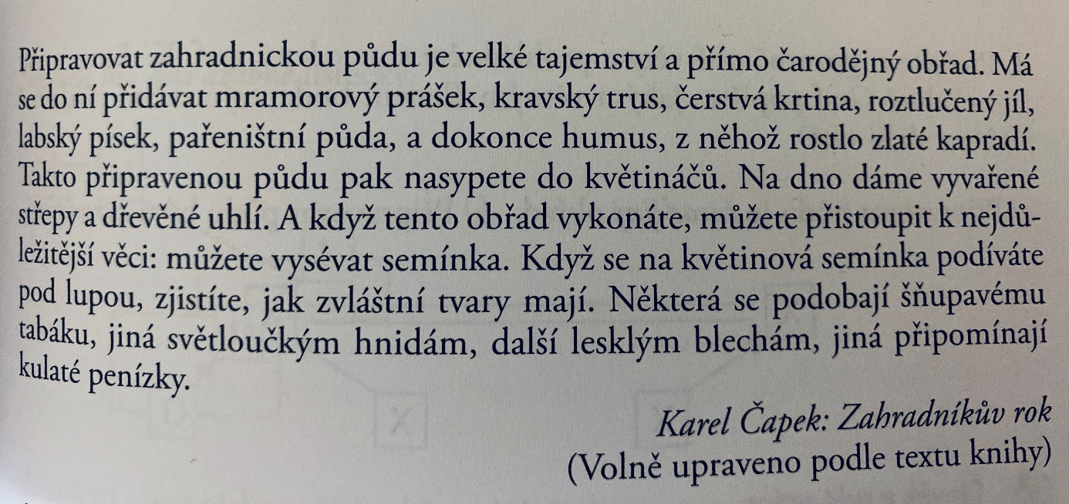
2. vyhledej přívlastky ve větách a vedle věty napiš, jaký to je slovní druh.
Na večerní obloze svítily jasné hvězdy. _________________________; ______________________
Každý den se dívám na naše štěňata. ______________________;_________________________
První běžec letos vyhrál už pátý závod. _____________________;_______________________
Babiččin pes štěká na cizí lidi. ________________________;_________________________
Skupina dětí se dívá na film o delfínech. __________________________;_______________________
Čekala ho cesta domů. ___________________
3. Převeď PK SH PK NSH nebo PK NSH PK SH
PK SH | PK NSH
Lesní cesta
 | Vlas Zlatovlásky
 | Hnízdo čápů
Otova čepice
 | Jezero s labutěmi

Pracovní sešit: s. 29/1 29/3 (u 3 mi stačí, když napíšete jenom tajenku klidně do textu e-mailu )

